**Легкоплавкие фталонитрильные связующие для получения полимерных композиционных материалов методами вакуумной инфузии и намотки**

***Блохин В. Р., Кондратьева А. А.***

*Студент, 4 курс специалитета*

*Московский государственный университет имени М.В. Ломоносова,   
химический факультет, Москва, Россия*

*E-mail: vladislav.blokhin@chemistry.msu.ru*

Развитие аэрокосмической и автомобильной промышленности требует применения материалов с высокой механической прочностью и термостойкостью. Использование различных композиционных материалов на основе полимеров и углеродных волокон позволяет достичь максимального соотношения прочности к массе, однако температура эксплуатации таких материалов ограничена термической стабильностью полимерной матрицы.

Полимерные матрицы на основе фталонитрилов имеют большой потенциал применения благодаря нитрильным группам, полимеризующимся с образованием фталоцианиновых колец, которые повышают термостойкость и механическую прочность после отверждения. Температуры эксплуатации композитов на основе фталонитрилов превышают 300 ℃ [1].

В связи с тем, что исходные мономеры обладают высокой температурой плавления и вязкостью, фталонитрильные полимерные композиционные материалы (ПКМ) изготавливают из предварительно пропитанных волокон, называемых препрегами. Этот метод имеет высокую стоимость и ограничения при изготовлении крупных деталей, поэтому существует потребность в связующих, которые можно использовать в методе вакуумной инфузии и методе намотки.

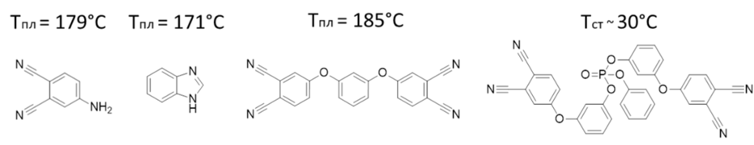Для улучшения технологичности смол применяются различные подходы. Одним из перспективных методов является введение полностью ароматических несимметричных структур с кислым протоном, которые способствуют снижению вязкости и температуры плавления, при этом практически не уменьшают термическую стабильность [2]. В качестве такого соединения был взят бензимидазол для получения связующего с составом, приведенным на Рис. 1.

Рис. 1. Состав исследуемого фталонитрильного связующего

Температура плавления полученной смеси составила 138 ℃, а температура стеклования после постотверждения при 330 ℃ превысила 375 ℃. Также были исследованы вязкостные характеристики связующего, которые играют важную роль в создании полимерных композиционных материалов методом вакуумной инфузии.

В ходе дальнейших работ планируется создание ПКМ на основе полученного связующего и изучение их механических и термических свойств.

Работа выполнена в рамках государственного задания АААА-А21-121011590086-0 Химического факультета МГУ им. М.В. Ломоносова.

**Литература**

1. Bulgakov B. A., Sulimov A. V., Babkin A. V., Timoshkin I. A., Solopchenko A. V., Kepman A. V., Avdeev V. V., Phthalonitrile-Carbon Fiber Composites Produced by Vacuum Infusion Process. J. Compos. Mater. 2017, 51 (30), 4157–4164.

2. Yang W., Zhu Z., Zhou R., He X, Aromatic Nitrile Resins with Improved Processability and Thermal Properties Prepared by Collaborative Design of Structure and Blending Strategy. Eur. Polym. J. 2024, 216 (January), 113247.